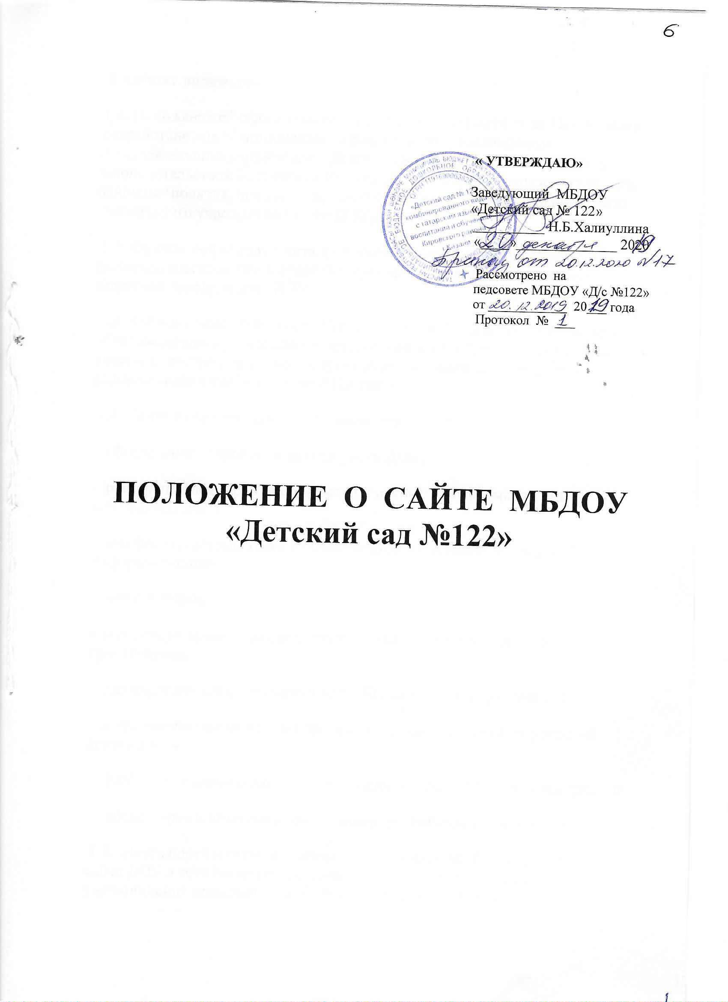

1. Общие положения
1.1. Положение об официальном сайте в сети Интернет (далее Положение) разработано для Муниципального бюджетного дошкольного образовательного учреждения «Детский сад №122 » в соответствии с законодательством Российской Федерации. Положение определяет статус, основные понятия, принципы организации и ведения официального сайта дошкольного учреждения (далее ДОУ).
1.2. Функционирование Сайта регламентируется действующим законодательством Российской Федерации, настоящим Положением, приказом заведующего ДОУ.
1.3. Официальный сайт в сети Интернет Муниципального дошкольного образовательного учреждения «Детский сад №122» (далее – сайт ДОУ), является электронным общедоступным информационным ресурсом, размещенным в глобальной сети Интернет.
1.4. Целями создания сайта ДОУ являются:
- обеспечение открытости деятельности ДОУ;
- реализация прав граждан на доступ к открытой информации при соблюдении норм
профессиональной этики педагогической деятельности и норм информационной
безопасности;
- реализация принципов единства культурного и образовательного пространства,
демократического государственно-общественного управления ДОУ;
- информирование общественности о развитии и результатах уставной деятельности
ДОУ, поступлении и расходовании материальных и финансовых средств;
- защита прав и интересов участников образовательного процесса.
1.5. Настоящее Положение регулирует порядок разработки, размещения сайта ДОУ в сети Интернет, регламент его обновления, а также разграничение прав доступа пользователей к ресурсам сайта.

1.6. Настоящее Положение принимается общим собранием трудового коллектива ДОУ и утверждается заведующим ДОУ.
1.7. Настоящее Положение является локальным нормативным актом регламентирующим деятельность ДОУ.
1.8. Пользователем сайта ДОУ может быть любое лицо, имеющее технические возможности выхода в сеть Интернет.
2. Информационная структура сайта ДОУ
2.1. Информационный ресурс сайта ДОУ формируется из общественно-значимой информации для всех участников образовательного процесса, деловых партнеров и всех заинтересованных лиц, в соответствии с уставной деятельностью ДОУ.
2.2. Информационный ресурс сайта ДОУ является открытым и общедоступным. Информация сайта ДОУ излагается общеупотребительными словами, понятными широкой аудитории.
2.3. Информация, размещаемая на сайте ДОУ, не должна:
- нарушать авторское право;
- содержать ненормативную лексику;
- унижать честь, достоинство и деловую репутацию физических и юридических лиц;
- содержать государственную, коммерческую или иную, специально охраняемую тайну;
- содержать информационные материалы, содержащие призывы к насилию и насильственному изменению основ конституционного строя, разжигающие социальную, расовую, межнациональную и религиозную рознь, пропаганду наркомании, экстремистских религиозных и политических идей;
- содержать материалы, запрещенные к опубликованию законодательством Российской Федерации;
- противоречить профессиональной этике в педагогической деятельности.
2.4. Размещение информации рекламно-коммерческого характера допускается только по согласованию с заведующим ДОУ. Условия размещения такой информации регламентируются Федеральным законом от 13 марта 2006 года № 38-ФЗ «О рекламе» и специальными Договорами.
2.5. Примерная информационная структура сайта ДОУ определяется в соответствии с задачами реализации государственной политики в сфере образования.
2.6. Примерная информационная структура сайта ДОУ формируется из двух видов информационных материалов: обязательных к размещению на сайте ДОУ (инвариантный блок) и рекомендуемых к размещению (вариативный блок).
2.7. Информационные материалы инвариантного блока являются обязательными к размещению на официальном сайте ДОУ в соответствии с п. 2 статьи 29 Закона Российской Федерации «Об образовании» (с последующими изменениями) и должны содержать:
1) сведения:
- о дате создания ДОУ;
- о структуре ДОУ;
- о реализуемых основных и дополнительных образовательных программах ;
-о численности обучающихся по реализуемым образовательным программам за счет средств соответствующего бюджета бюджетной системы Российской Федерации, по договорам с физическими и (или) юридическими лицами с оплатой ими стоимости обучения;
-о языках образования;
- о федеральных государственных образовательных стандартах;
-о руководителе ДОУ ;
- о персональном составе педагогических работников с указанием уровня образования , квалификации и опыта работы;
- о материально-техническом обеспечении и об оснащенности образовательного процесса (в том числе о наличии библиотеки, общежития спортивных сооружений,
- об условиях питания, медицинского обслуживания, о доступе к информационным системам и информационно-телекоммуникационным сетям);
- об электронных образовательных ресурсах, доступ к которым обеспечивается обучающимся;
- о поступлении и расходовании финансовых и материальных средств по итогам финансового года;
2) копии:
-устава образовательной организации;
- документа, подтверждающего наличие лицензии на осуществление образовательной деятельности (с приложениями);
- утвержденные в установленном порядке планы финансово-хозяйственной деятельности или бюджетной сметы ДОУ;
-локальных нормативных актов, правил внутреннего распорядка воспитанников, правил внутреннего трудового распорядка, коллективного договора;
3) отчет о результатах самообследования;
4) документа о порядке оказания платных образовательных услуг, в том числе образец договора об оказании платных образовательных услуг, с указанием стоимости платных образовательных услуг;
5) сведения, указанные в пункте 3.2 статьи 32 Федерального закона от 12 января 1996 года № 7-ФЗ «О некоммерческих организациях», т.е. отчет о своей деятельности в объеме сведений, представляемых в уполномоченный орган или его территориальный орган.
2.8. Информационные материалы вариативного блока могут быть расширены ДОУ и должны отвечать требованиям пунктов 2.1, 2.2, 2.3, 2.4 и 2.5 настоящего
Положения.
2.9. Информационное наполнение сайта осуществляется в порядке, определенном приказом заведующего ДОУ.
2.10. Органы управления образованием могут вносить рекомендации по содержанию, характеристикам дизайна и сервисных услуг сайта ДОУ.

3. Порядок размещения и обновления информации на сайте ДОУ
3.1. ДОУ обеспечивает координацию работ по информационному наполнению и обновлению сайта.
3.2. ДОУ самостоятельно или по Договору с третьей стороной обеспечивает:
- постоянную поддержку сайта ДОУ в работоспособном состоянии;
- взаимодействие с внешними информационно-телекоммуникационными сетями, сетью Интернет;
- проведение организационно-технических мероприятий по защите информации на сайте ДОУ от несанкционированного доступа;
- ведение архива программного обеспечения, необходимого для восстановления сайта ДОУ;
- проведение регламентных работ на сервере;
- разграничение доступа персонала и пользователей к ресурсам сайта и правам на
изменение информации;
- размещение материалов на сайте ДОУ;
- соблюдение авторских прав при использовании программного обеспечения,
применяемого при создании и функционировании сайта.
3.3. Содержание сайта ДОУ формируется на основе информации, предоставляемой участниками образовательного процесса ДОУ.
3.4. Подготовка и размещение информационных материалов инвариантного блока сайта ДОУ регламентируется приказом заведующего ДОУ.
3.5. Список лиц, обеспечивающих подготовку, обновление и размещение материалов инвариантного блока сайта ДОУ, обязательно предоставляемой информации и возникающих в связи с этим зон ответственности, утверждается приказом руководителя ДОУ.
3.6. Сайт ДОУ размещается по адресу https://edu.tatar.ru/kirov/page3941259.htm с обязательным предоставлением информации об адресе вышестоящему органу управления образованием.
3.7. Адрес сайта ДОУ и адрес электронной почты ДОУ отражаются на официальном бланке ДОУ.
3.8. При изменении Устава ДОУ, локальных нормативных актов и распорядительных документов, образовательных программ обновление соответствующих разделов сайта ДОУ производится не позднее 10 календарных дней после утверждения указанных документов.

4. Ответственность за обеспечение функционирования сайта ДОУ
4.1. Ответственность за обеспечение функционирования сайта ДОУ может возлагается:
- только на ДОУ;
- только на третье лицо по письменному Договору с ДОУ;
- делиться между ДОУ и третьим лицом.
4.2. Обязанности лиц, обеспечивающих функционирование сайта ДОУ могут определяться, исходя из технических возможностей, по выбору заведующего ДОУ и возлагаться:
- только на лиц из числа участников образовательного процесса в ДОУ, назначенным приказом заведующего ДОУ;
- только на третье лицо по письменному Договору с ДОУ;
- делиться между лицами из числа участников образовательного процесса ДОУ и третьим лицом по письменному Договору с ДОУ.
4.3. При возложении обязанностей на лиц, участников образовательного процесса, назначенным приказом заведующего ДОУ, в соответствии пунктами: 3.3 - 3.5 настоящего Положения вменяются следующие обязанности:
- обеспечение взаимодействия с третьими лицами на основании Договора и обеспечение
-постоянного контроля за функционированием сайта ДОУ;
- своевременное и достоверное предоставление информации третьему лицу для обновления инвариантного и вариативного блоков;
- предоставление информации о достижениях и новостях ДОУ не реже 1 раза в две недели;
4.4. При возложении обязанностей на третье лицо, работающему с ДОУ по Договору, вменяются обязанности по созданию самого сайта ДОУ в сети Интернет и обязанности, определенные п.3.2.настоящего Положения.
4.5. При разделении обязанностей по обеспечению функционирования сайта, между участниками образовательного процесса и третьим лицом обязанности на первых прописываются в приказе заведующего ДОУ, вторых – в Договоре ДОУ с третьим лицом.
4.6. Иные, необходимые или не учтенные данным Положением обязанности, могут быть прописаны в приказе заведующего ДОУ или определены техническим заданием Договора ДОУ с третьим лицом.
4.7. Дисциплинарная и иная предусмотренная действующим законодательством Российской Федерации ответственность за качество, своевременность и достоверность информационных материалов возлагается на ответственных лиц ДОУ, согласно пункту 3.5 настоящего Положения.
4.8. Порядок привлечения к ответственности лиц, обеспечивающих создание и функционирование официального сайта ДОУ, устанавливается действующим законодательством Российской Федерации.
4.9. Лица, ответственные за функционирование сайта ДОУ несут ответственность:
- за отсутствие на сайте ДОУ информации, предусмотренной п.2.8 настоящего Положения;
- за нарушение сроков обновления информации в соответствии с пунктом 3.8, 4.3. настоящего Положения;
- за размещение на сайте ДОУ информации, противоречащей пунктам 2.4 и 2.5 настоящего Положения;
- за размещение на сайте ДОУ информации, не соответствующей действительности.
5. Финансовое, материально-техническое обеспечение сайта ДОУ
5.1. Оплата работы ответственных лиц, по обеспечению функционирования сайта ДОУ, из числа участников образовательного процесса, производится на основании Положения о порядке и распределении стимулирующей части фонда оплаты труда сотрудников Муниципального автономного дошкольного образовательного учреждения «Детский сад №403 » по приказу заведующего ДОУ.
5.1. Оплата работы третьего лица по обеспечению функционирования сайта ДОУ производится на основании Договора, заключенного в письменной форме, за счет средств субсидии на финансовое обеспечение выполнения муниципального задания.

